SKRIPSI

HUBUNGAN PARITAS DENGAN PENGGUNAAN METODE KONTRASEPSI JANGKA PANJANG (MKJP)
DI PUSKESMAS BATUNYALA
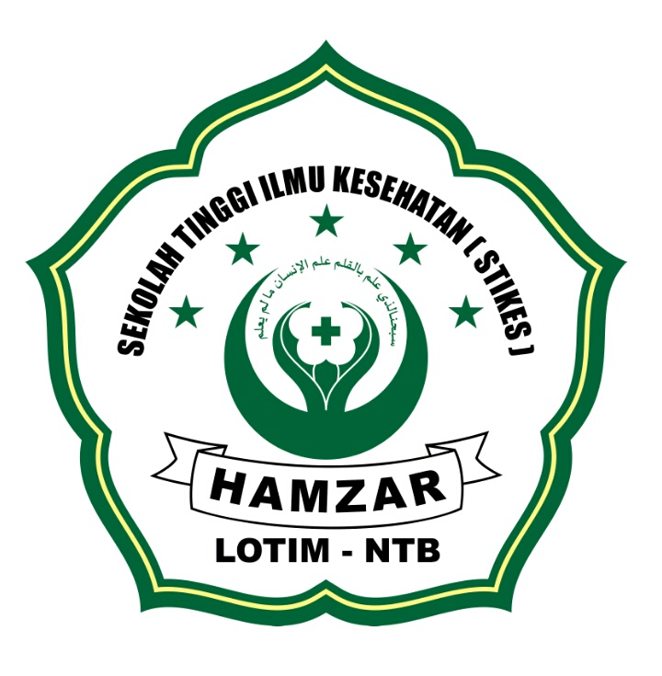

Disusun Oleh:

LILIS NURUL HUSNA
NIM. 1702M.b.B100

PROGRAM STUDI S1 PENDIDIKAN BIDAN DAN PROFESI BIDAN SEKOLAH TINGGI ILMU KESEHATAN (STIKES) HAMZAR LOMBOK TIMUR
2018 / 2019

SKRIPSI

HUBUNGAN PARITAS DENGAN PENGUNAAN METODE KONTRASEPSI JANGKA PANJANG DENGAN (MKJP)
DI PUSKESMAS BATUNYALA

Skripsi ini Diajukan untuk Memperoleh
Gelar Sarjana Kebidanan (S.Keb) pada Program Studi S1 Kebidanan Sekolah Tinggi Ilmu Kesehatan Hamzar Lombok Timur

OLEH:

LILIS NURUL HUSNA
NIM. 1702M.b.B100

PROGRAM STUDI S1 PENDIDIKAN BIDAN DAN PROFESI BIDAN SEKOLAH TINGGI ILMU KESEHATAN (STIKES)
HAMZAR LOMBOK TIMUR
2018/2019

PERSETUJUAN SKRIPSI
Skripsi Atas Nama Lilis Nurul Husna, NIM. 1702M.b.B100 dengan Judul HUBUNGAN PARITAS DENGAN PENGGUNAAN METODE KONTRASEPSI JANGKA PANJANG (MKJP ) DI PUSKESMAS BATUNYALA

Telah memenuhi syarat dan disetujui

Pembimbing I Tanggal

Drs. H. Muh. Nagib, M.Kes . __________________
NIDN. 0818095501

Pembimbing II Tanggal

Dwi Wirastri, S.Tr.Keb., M.Kes. ______________________
NIDN. 0820119101

Mengetahui
Ketua Program Studi S1 Pendidikan Bidan dan Profesi Bidan

Nurul Hidayatun Jalilah, SSiT.,M.Keb.
NIDN. 0824098701
PENGESAHAHAN PENGUJI
Skripsi atas nama Lilis Nurul Husna NIM 1702M.b.B100 dengan Judul HUBUNGAN PARITAS DENGAN PENGGUNAAN METODE KONTRASEPSI JANGKA PANJANG (MKJP) DI PUSKESMAS BATUNYALA telah dipertahankan di depan Tim Penguji pada tanggal 09 Mei 2019
TIM PENGUJI
No | Nama | Jabatan | Tanda Tangan
1 | Drs. H. Muh. Nagib, M.Kes.  NIDN. 0818095501 | Ketua | ( )
2 | Dwi Wirastri, S.Tr.Keb.,M.Kes.  NIDN. 0820119101 | Anggota | ( )
3 | Ns. Saifurrahman, S.Kep.,M.Pd. | Anggota | ( )

Mengetahui
Ketua Sekolah Tinggi Ilmu Kesehatan Hamzar

Drs. H. Muh. Nagib, M.Kes.
NIDN. 0818095501
Ketua Program Studi S1 Bidan dan Profesi Bidan

Nurul Hidayatun Jalilah, S.SiT, M.Keb
NIDN.0824098701

HALAMAN PERSEMBAHAN

1. Terima kasih kepada ALLAH SWT yang telah memberikan saya kekuatan dan petunjuk sehingga saya mampu menyelesaikan skripsi ini dengan baik dan tepat waktu.
2. Terima kasih kepada kedua orang tua saya tercinta Bapak Drs. Amili dan Ibu Hasmawati yang selalu memberikan dukungan setiap saya melangkah sehingga saya mampu memberikan yang terbaik bagi mereka. My Parent…I proud of you….
3. Terima kasih buat My husband yang selalu memberikan semangat dan menemani konsul serta anak-anakku tersayang yang terus menemani,menjadi motivasi sehingga saya dapat menyelesaikan skripsi ini.
4. Terima kasih kepada dosen-dosen saya yang selalu memberikan motivasi dan pembimbing saya Pak H. Nagib dan Ibu Dwi yang senantiasa sabar membimbing saya dalam menyusun skripsi ini.
5. Yang terakhir buat temen-temen kuliah yang nama groupnya mahasiswa kece tersayang yang selalu saling mendukung setiap langkah kita agar sama-sama bias selesai dalam kuliah ini.

Terima kasih kepada semuanya yang belum dapat saya sebutkan satu persatu, terima kasih atas semua dukungan dan semangat yang selalu ada dan sekarang saya mampu menyelesaikan S1 Kebidanan di Stikes Hamzar Lombok Timur.

MOTTO

Hidup ini tergantung kepada tiga hal keputusan, komitmen, dan prinsip.
H idup ini adalah pilihan. Apapun yang membuatmu sedih tinggalkan. Apapun yang membuatmu tersenyum pertahankan.
Majulah tanpa menyingkirkan orang lain
Naiklah tanpa menjatuhkan orang lain
Berbahagialah tanpa menyakiti orang lain.

KATA PENGANTAR
Assalamu’alaikum wr.wb
Segala puji bagi Allah SWT, atas petunjuk dan hidayah-Nya sehingga penulis dapat menyelesaikan Skripsi dengan judul “Hubungan Paritas dengan Penggunaan Metode Kontrasepsi Jangka Panjang di Puskesmas Batunyala tahun 2019”.
Ketertarikan penulis akan topik ini didasari oleh fakta bahwa rendahnya penggunaan metode kontrasepsi jangka panjang sebagai alat untuk menunda dan mengatur jarak kehamilan.
Pada penulisan skripsi ini, penulis mengucapkan terimakasih yang tak terhingga kepada:
- Drs. H. Muh. Nagib, M.Kes, selaku Ketua Sekolah Tinggi Ilmu Kesehatan Hamzar Lombok Timur dan pembimbing pertama yang telah memberikan motivasi, arahan dan keluangan waktu dalam penyelesaian skripsi ini..
- Nurul Hidayatun Jalilah, S.SiT.,M.Keb selaku Ketua Program Studi S1 Pendidikan bidan dan Profesi bidan.
- Dwi Wirastri, S.Tr.Keb.,M.Kes. selaku Dosen pembimbing kedua yang telah memberikan motivasi, arahan dan keluangan waktu dalam penyelesaian skripsi ini.
- Pihak Puskesmas Batunyala yang sudah mengizinkan dalam pengambilan data dalam skripsi ini.
- Orang tua Bapak Drs. Amili dan Ibu Hasmawati serta Suami tercinta saya Tomy Ari Afrian juga anak-anak yang selalu memberikan semangat, motivasi dan dukungan serta do’a bagi penulis.
- Seluruh teman-teman angkatan kedua Program studi S1 Pendidikan Bidan dan Profesi Bidan yang selalu memberikan semangat dan do’a.
Penulis menyadari bahwa penulisan ini masih jauh dari sempurna, oleh karena itu penulis membuka diri untuk segala saran dan kritik yang membangun.
Akhir kata, Wassalamu’alaikum wr.wb

Lombok Timur, Februari 2019

Penulis

DAFTAR ISI
Halaman
HALAMAN JUDUL i
HALAMAN PRASYARAT ii
HALAMAN PERSETUJUAN iii
HALAMAN PENGESAHAN iv
HALAMAN PERSEMBAHAN v
HALAMAN MOTTO vi
KATA PENGANTAR vii
DAFTAR ISI ix
DAFTAR TABEL x
DAFTAR BAGAN xi
DAFTAR LAMPIRAN xii
ABSTRAK BAHASA INDONESIA xiii
ABSTRAK BAHASA INGGRIS xiv
PERNYATAAN KEASLIAN TULISAN xv
- PENDAHULUAN 1
- Latar Belakang 1
- Rumusan Masalah 4
- Tujuan 5
- Tujuan Umum 5
- Tujuan Khusus 5
- Manfaat Penelitian 5
- Keaslian Penelitian 6
- TINJAUAN TEORI 9
- Kajian Pustaka 9
- Kerangka Konsep 26
- Hipotesa 27
- METODE PENELITIAN 28
- Jenis dan Desain Penelitian 28
- Populasi, sampel dan Sampling 28
- Variabel dan Definisi Operasional 29
- Instrumen, Bahan dan Alat 31
- Cara Pengumpulan Data 31
- Analisis Data 32
- Waktu dan Tempat 34
- Etika Penelitian 34
- Alur Penelitian 35
- HASIL DAN PEMBAHASAN 37
- Gambaran Lokasi Penelitian 37
- Hasil Analisis 40
- Pembahasan 43
- PENUTUP 50
- Kesimpulan 50
- Saran 50
DAFTAR PUSTAKA
LAMPIRAN-LAMPIRAN

DAFTAR TABEL
  - Keaslian Penelitian 6
  - Variabel, Definisi Operasional, Parameter, dan Jenis Skala Data 30
  - Karakteristik Responden Berdasarkan Umur 38
  - Karakteristik Responden Berdasarkan Tingkat Pendidikan 39
  - Karakteristik Responden Berdasarkan Pekerjaan 39
  - Karakteristik Responden Berdasarkan Penghasilan 40
  - Data Paritas Ibu terhadap MKJP 41
  - Karakteristik Responden Berdasarkan MKJP yang Digunakan 42
  - Tabulasi Silang Hubungan Paritas Dengan MKJP 42

DAFTAR BAGAN

2.1 Bagan kerangka konsep 26
3.1 Alur penelitian 35

LAMPIRAN
Curiculum Vitae dan Foto Formal
Instrumen ( Quesioner dan lainnya )
Data dan Output Hasil Analisis Data
Foto Dokumenter
Surat Ijin Penelitian
Surat Keterangan Telah Melakukan Penelitian/ Pengambilan Data
Formulir Konsultasi Proposal dan Skripsi

ABSTRAK
Husna, L.N. 2019. Hubungan Paritas dengan Penggunaan Metode Kontrasepsi Jangka Panjang (MKJP) di Puskesmas Batunyala Kabupaten Lombok Tengah. Skripsi. Program Studi S1 Kebidanan Sekolah Tinggi Ilmu Kesehatan Hamzar. Bimbingan H. Muh. Nagib, M.Kes. sebagai pembimbing I, dan Dwi Wirastri, S.Tr.Keb.,M.Kes. sebagai pembimbing II.
Indonesia merupakan negara dengan populasi penduduk terbesar ke- 4 di dunia, setelah Amerika Serikat, India dan China. Dimana Penggunaan Metode Kontrasepsi Jangka Panjang (MKJP) di dunia sebesar 18%. Tingginya laju pertumbuhan penduduk saat ini memang menjadi masalah besar di Indonesia. Wilayah Puskesmas Batunyala sendiri penggunaan MKJP sebanyak 54 orang, hanya 4,3 %. Ini menunjukkan rendahnya pencapaian target untuk penggunaan MKJP. Tujuan penelitian ini adalah untuk mengetahui hubungan paritas dengan penggunaan MKJP di Puskesmas Batunyala. Penelitian ini merupakan penelitian dekriptif kuantitatif dengan rancangan cross sectional, jumlah sampel 54 orang yang menggunakan MKJP yang diperoleh dari data Puskesmas Batunyala. Pengumpulan data melalui melihat register di Puskesmas Batunyala dan wawancara responden langsung pada bulan Maret 2019. Untuk melihat hubungan paritas dengan penggunaan MKJP menggunakan analisis Chi Square. Pada penelitan ini terdapat hubungan paritas dengan nilai alpa (0,000<0,05), dimana multipara sebanyak 34 responden (62,96%) menggunakan MKJP. Kesimpulannya pada usia kurang dari 30 tahun biasanya jumlah anak 2 atau kurang sehingga ibu dan pasangan masih ingin mempunyai anak, maka alasan dan tujuan mereka berKB adalah untuk menunda kehamilan maka mereka lebih memilih alat kontrasepsi non MKJP. Sebaliknya, wanita pada umur 30 tahun atau lebih biasanya lebih memilih alat kontrasepsi MKJP.
Kata kunci : Paritas, Penggunaan Metode Kontrasepsi Jangka Panjang ( MKJP)

ABSTRACT
Husna, L.N. 2019. Relationship parity with the use of long-term contraceptive methods at Batunyala Health center in Lombok District. Thesis. College of health sciences (STIKES) Hamzar midwifery science program of East Lombok, Under the guidance of H. Muh. Nagib, M.Kes., as the first advisor and Dwi Wirastri, S.Tr.Keb.,M.Kes., the second advisor.
Indonesia is the fourth largest population in the world after the United States, India and China. Where the use of long-term contraceptive methods (MKJP) in the world is 18%, the high rate of population growth today is indeed a big problem in Indonesia. The Batunyala Community Health Center areaown the use MKJP as many as 54 people only 4,3%. This show the low target achievement for the use MKJP. The purpose of this study was to determine the relationship of the parity with the use of MKJP in Batunyala Health Center. This research is a quantitative descriptive design, the number of sampel 54 people using MKJP obtained from Batunyala Health Center data and direct respondent interviews in March 2019. To see the relationship of parity with the use of MKJP using Chi Square analysis. In this study there was a relationship between parity and alpa (0,000<0,05), where multiparas were 34 respondents (62,96%) using MKJP. The conclusion is that the age of less than 30 years is usually the number of children 2 or less so that the mother and partner still want to have children, then the reason and purpose of the KB ( family planning) is to delay pregnancy so they prefer non-MKJP contraception. On the contrary, women at 30 years of age or older usually prefer MKJP contraception.
Key words : parity, the use of long-term contraceptive methods (MKJP).

PERNYATAAN KEASLIAN PENELITIAN
Saya yang bertanda tangan di bawah ini :
Nama : Lilis Nurul Husna
NIM : 1702.M.b.B100

Program Studi S1 Pendidikan Bidan dan Profesi Bidan
Sekolah Tinggi Ilmu Kesehatan Hamzar Lombok Timur

Menyatakan dengan benar bahwa Proposal Skripsi yang saya tulis ini benar – benar hasil karya saya sendiri, bukan merupakan pengambilalihan tulisan atau fikiran orang lain yang saya akui sebagai tulisan atau fikiran saya sendiri. Apabila dikemudian hari terbukti atau dapat dibuktikan skripsi ini hasil jiplakan, maka saya bersedia menerima sanksi atas perbuatan tersebut yaitu dicabut ijazah, gelar maupun hak – hak lain yang diperoleh dalam proses akademik.

Mamben,
Yang membuat pernyataan,

( Lilis Nurul Husna )
NIM 1702M.b.B100

